муниципальное бюджетное дошкольное образовательное учреждение
«Детский сад №326».
Адрес: 660132, г. Красноярск, ул. Славы, д.13 «А», тел./факс 225-82-03 e-mail: mbdou326@mail.ru

Информационно-практико-ориентированные проект

Буква за буквой

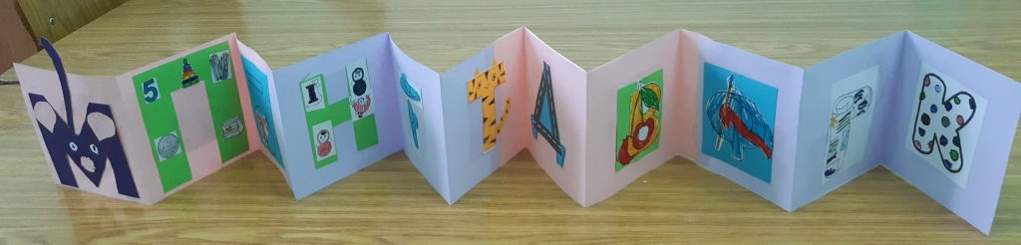

Подготовила:
Емельянова Наталья Ильинична
учитель-логопед

г. Красноярск, 2019-2021
Актуальность

Для дошкольников с нарушениями устной речи характерно плохое запоминание зрительного образа буквы, смешение похожих элементов букв, они значительно дольше своих сверстников учатся читать и писать.
Возникает необходимость поиска наиболее эффективных и интересных для ребёнка приёмов запоминания букв. Обучение будет более успешным в том случае, если ребёнок станет заинтересованным, мотивированным и активным исследователем. В связи с этим возникла идея создания совместного творческого проекта, которому дали название «Буква за буквой».
Цель проекта:
формирование положительной мотивации и интереса у детей к изучению букв русского языка.
Задачи:
1. Познакомить с особенностями начертания букв русского алфавита.
2.Развивать фонематические процессы и навыки звукового анализа и синтеза через осознание звукового строя языка.
3. Развивать познавательную активность, мышление, воображение, коммуникативные и творческие способности.
4. Воспитывать интерес к русскому языку, чтению.
5. Формировать навыки общения и сотрудничества в коллективе с детьми и взрослыми.
Возрастная группа, характеристика группы:
дети старшего дошкольного возраста логопедической группы, их родители.
Форма проведения: подгрупповая, индивидуальная.
Проект: долгосрочный, 1,5 года.
Объект исследования:
буква, ее звуковое оформление.
Ожидаемые результаты:
Повышение у детей интереса к изучению и запоминанию букв, к чтению.
Совершенствование и развитие фонематического слуха.
Развитие мелкой моторики рук.
Создание индивидуальных книжек-гармошек «Буква за буквой», выставки фотоматериалов и поделок букв.
Развитие мышления и творческих способностей.
Повышение заинтересованности родителей в педагогическом процессе.
Организационный этап:
Изучение теоретических аспектов проблемы.
Определение цели, задач и ожидаемых результатов.
Подбор форм работы с участниками проекта.
Тематическое планирование.
Подбор материала, игр, заданий для исследовательской деятельности.

Практический этап:
Речевое развитие:
НОД «Алфавит»
Чтение художественной литературы:
Т. Синицина «Алфавитная семья»
В. Степанов «Азбука в загадках»
В. Драгунский «Заколдованная буква»
Заучивание загадок, стихотворений о буквах.
Социально – коммуникативное развитие:
Составление рассказов, беседы на тему «Зачем человеку нужно уметь читать?»
Художественно – эстетическое развитие:
Лепка «Моя имя»
Конструирование «Моя любимая буква».
Познавательное развитие:
Рассматривание иллюстраций к буквам в различных азбуках (В.А.Степанов «Азбука и букварь», Л.Е.Журова «Азбука. Пособие для семьи» и т.д.).
Просмотр мультфильмов:
«Наш друг Пишичитай»
развивающий мультфильм для детей «Алфавит».
Игровая деятельность
Дидактические игры:
«Придумай слово»
«Определи место звука»
«Подбери и назови»
«Найди общий звук»
Словесные игры:
«Исправь ошибку»
«Назови слово со звуком …»
Игровые задания:
-На что похожа буква,
-Собери букву из материалов (мозаика, палочки, шишки и т.д.),
-Собери пазл буквы,
-Допиши букву,
-Письмо буквы по воздуху,
-Письмо буквы на ладошке,
-Раскрась (заштрихуй, обведи по точкам) букву
-Найди букву на рисунке,
-Лабиринты букв,
-Найди букву среди остальных букв,
-Придумай слова с определенной буквой,
-Собери слово из букв,
-Определи позицию звука,
-Отгадай загадку про букву,
-Послушай стихотворение (рассказ) и назови слова с буквой,
-Сочини сказку про букву и т.д.
Сюжетно-ролевые игры:
«Школа»
«Библиотека»
Взаимодействие с родителями:
Консультация для родителей «Игры с буквами»
Участие в конкурсе поделок «Моя любимая буква»
Участие в фотоконкурсе «Моё имя»
Заключительный этап:
Выставка фотографий «Моё имя», книжек- гармошек «Буква за буквой», поделок «Любимые буквы своими руками»
Защита детьми своей буквы.
Оценка результатов
В результате реализации проекта у детей повысились познавательная активность, интерес к знаниям, любознательность, коммуникативные и творческие способности. Обогатился словарный запас, сформировались навыки звукового анализа слов и совершенствовались фонематические процессы. Родители стали более заинтересованы в результатах образовательной и воспитательной работы, успехах своих детей, повысился их интерес к работе ДОУ.
Проект, дал возможность увидеть на практике как положительные стороны работы над этой темой, так и то, что требует доработки или замены.

Приложения
Фото выставки, рассказы детей.

